体检须知及注意事项
- 请提前下载好健康廊坊APP或微信小程序搜索“健康廊坊”，并完成注册，生成健康码；
健康廊坊APP ↓ （推荐）微信小程序搜索“健康廊坊”↓
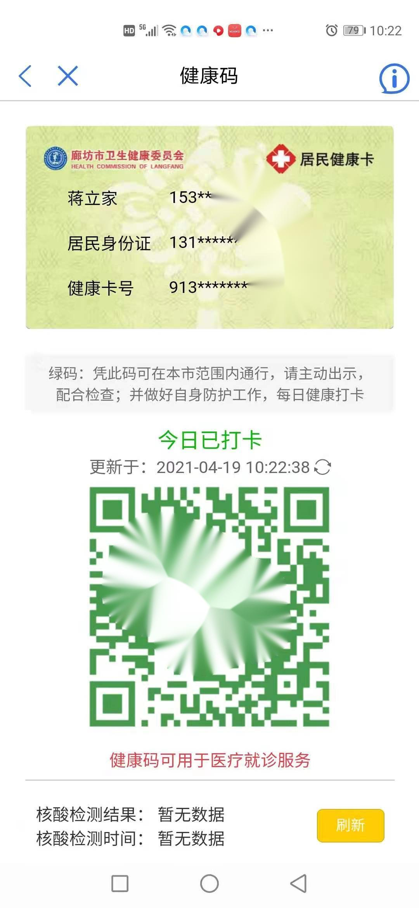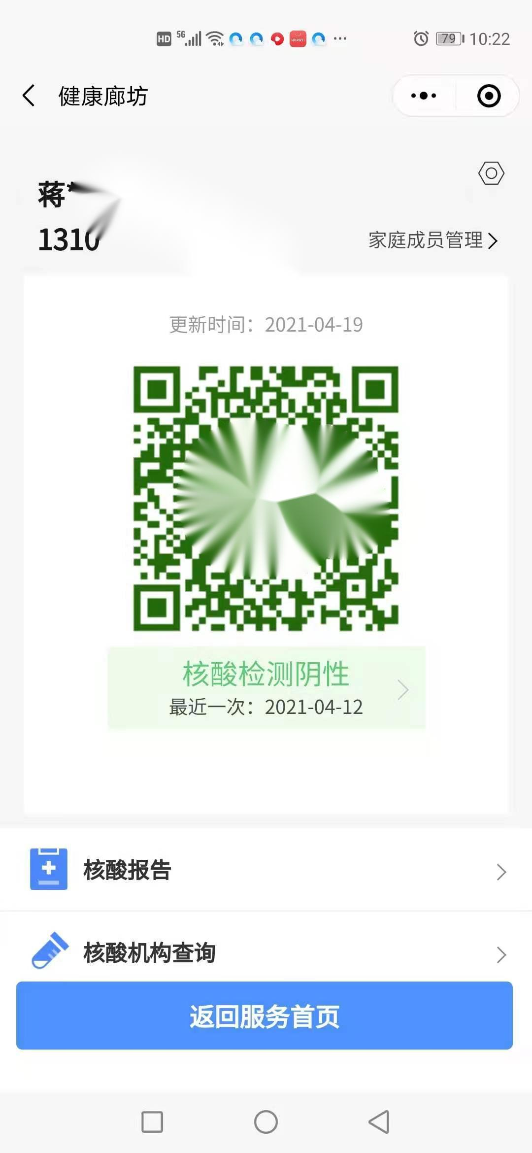
- 携带本人身份证原件，体检当天空腹到体检中心西侧（接种门诊楼前）排队等候；
- 上午10:00前完成采血；
- 体检当天穿宽松衣物，女士不要穿连体衣物；
- 需长期服药者体检当天可少量白开水服药；
- 由于近期院内车辆较多，建议大家尽量不开车；
- 每日体检登记时间上午8:00至9:30，由于疫情原因避免人员过度聚集，请大家自觉保持一米间距。
- 体检地点：固安县中医院。
为避免给您带来体检不便，请仔细阅读以上内容。

